广东省教育厅

粤教思函〔2015〕27号

广东省教育厅关于开展“我的中国梦 —
立志•修身•博学•报国”主题教育
系列活动的通知

各普通高等学校：
为了深入学习贯彻习近平总书记系列重要讲话精神，加强社会主义核心价值观教育，弘扬中华优秀传统文化，增强学生社会责任感、创新精神、实践能力，省教育厅决定在全省普通高校大学生中开展“我的中国梦——立志•修身•博学•报国”主题教育系列活动。现将有关事项通知如下：
一、指导思想
通过“我的中国梦——立志•修身•博学•报国”主题教育活动，培育践行社会主义核心价值观，弘扬爱国主义为核心的民族精神、改革开放为核心的时代精神，通过社会实践，引导大学生认识中国梦与民族复兴、个人幸福的关系，鼓励大学生为实现中国梦坚定理想信念、励志刻苦学习。
二、活动内容
活动采取项目化运作方式，着力塑造工作品牌，提升思想政治教育科学化水平。
一是爱国主义教育类。结合纪念中国人民抗日战争暨世界反法西斯战争胜利70周年，开展“勿忘国耻 圆梦中华”主题教育活动，引导大学生铭记历史、缅怀先烈、珍爱和平、开创未来。大力宣传中国人民抗日战争胜利的伟大意义，宣传中国共产党在中国人民抗日战争中的中流砥柱作用，弘扬抗战精神，唱响热爱党、热爱祖国、热爱社会主义的主旋律。
二是社会调查类。组织大学生深入基层，开展社会调查，增进对社会的观察了解。调查从经济、文化、环境、社会管理等方面选题，关注基层，关注民生，关注经济社会发展，引导大学生担负社会责任，脚踏实地思考，提高综合素质，强化创新创业能力。
三是志愿服务类。倡导大学生利用假期开展支边支教、关心留守儿童流动儿童、敬老助残等活动，运用知识技能帮助他人，回报社会，服务国家，提升公民意识，实现自我价值和社会价值相统一。
四是优秀传统文化传承类。挖掘、整理、提升、创新、利用中华优秀传统文化，传承中华优秀传统文化，提高人文素养，培养家国情怀。
五是新媒体创意类。鼓励大学生运用校园网络、拍客、微电影、微信等新媒体技术，围绕“立志、修身、博学、报国”主题开展教育活动，引导大学生增强中国特色社会主义道路自信、理论自信、制度自信。
三、有关要求
（一）各高校要制定主题教育活动实施方案，宣传力度大、参与面广、参与度高、取得良好成效者，授以优秀组织奖。
（二）鼓励学生团队参加，鼓励辅导员参与和指导。要把主题教育活动与辅导员年度人物评选结合起来，参加主题教育活动的辅导员需撰写指导报告（3000字以内，包括基本情况、实施过程、问题分析及建议等），指导报告将作为评选辅导员年度人物佐证材料。
（三）省教育厅会同承办单位组织专家，评出每个项目的一、二、三等奖及优秀奖，颁发获奖证书。
（四）五类活动的具体承办单位由各高校自主申请，申办高校将实施方案于6月1日前报省教育厅思想政治教育处，活动总结及辅导员指导报告于11月1日前报省教育厅思想政治教育处。
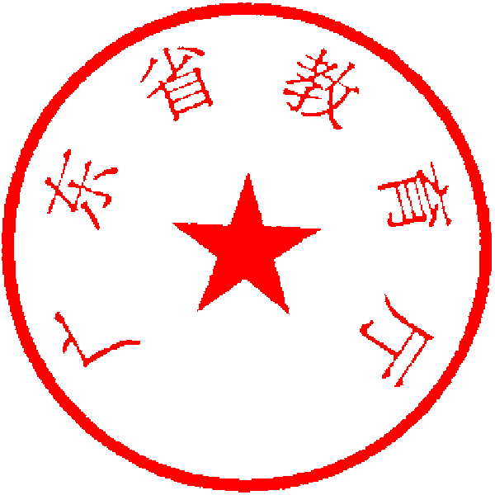
联系人：江存余，020-37629419；传真：020-37628205；邮箱：gdsjytxsc@163.com。

广东省教育厅
2015年5月8日

公开方式：主动公开

